- 实验目的
（1）解决过拟合问题 (Overfitting)
（2）在GUP上运行、PyTorch 与自动求导
（3）基于 PyTorch 实现循环神经网络
- 实验内容及步骤
在本次实验中，我们学习了如何基于 PyTorch 构建循环神经网络 (Recurrent Neural Network，RNN)，并在实际任务中进行训练与测试。我们将使用两种循环神经网络并比较其效果，分别是基础版的 RNN 和长短期记忆网络 (Long Short-Term Memory Network, LSTM)。循环神经网络的最大特点即具有记忆能力。本次实验我们将分别利用循环神经网络处理分类问题（图像识别）和回归问题（预测 cosine 曲线），并观察其效果。
对于一个分类或预测任务，我们将要进行的操作包括以下几点：
- 读取和处理数据集
- 定义一个包含可训练参数的神经网络
3) 从数据集中取出一个批次 (batch) 的样本传递给神经网络
4) 通过神经网络处理输入样本
5) 计算损失 (loss)
6) 反向传播计算偏导
7) 更新网络的参数
8) 重复 3) 到 7) 步，不断调整网络参数

- 实验结论和问题解答
- 3.2. 构建神经网络，添加 Dropout 层
请展示“nn.Dropout(0.8)”和“nn.Dropout(0.2)”的结果，讨论它们有什么不同。
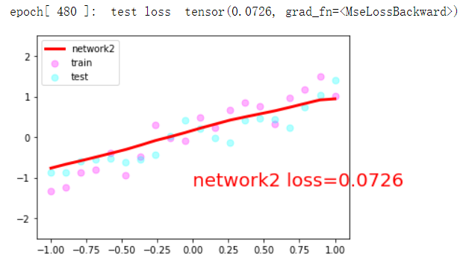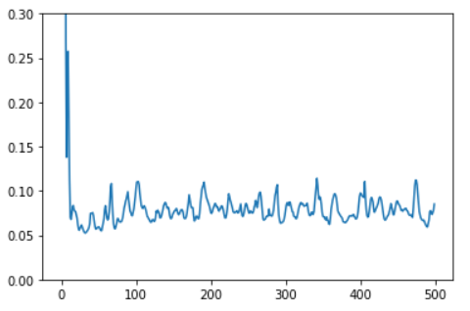
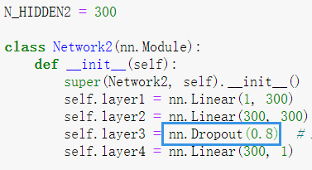
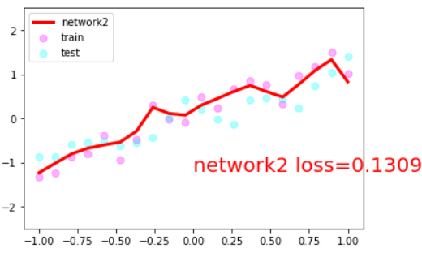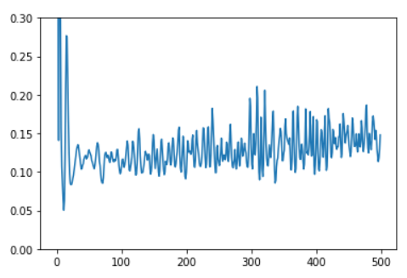
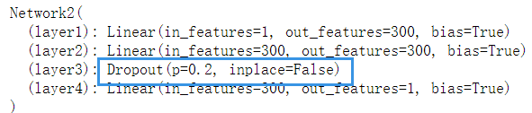
答：Dropout（0.8）的意思是只留百分之二十的神经元，在使用Dropout时候，loss会抖动厉害，对训练速度会有影响。在此处Dropout（0.8）收敛到0.05，而Dropout（0.2）在0.1左右，波动得非常厉害，通过图像可以发现，Dropout(0.2)效果差很多，发生了过拟合的现象。

- 3. 方案二
答：通过增加数据集（数据增强）的方法来解决过拟合的问题，将测试集和训练集由20增加到了200。过拟合现象减弱
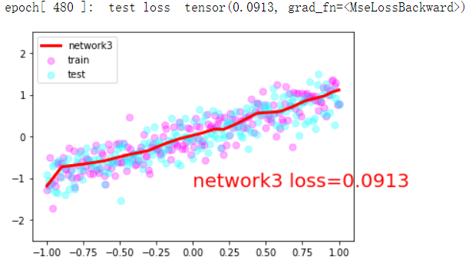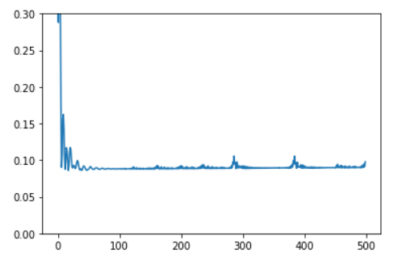

- 4. 方案三
请同学们阅读相关代码，并在实验报告中做出解释。例如：方案3采取了什么策略来解决过拟合问题？结果和 network1 相比如何？变动其关键参数（weight_decay），观察对泛化性能有什么影响。
答：增加正则项（惩罚项），作用是限制参数的范围。对泛化性能有所增加，结果相对于network1平滑了很多。以下的实验是变动参数，当weight_decay非常小的时候，惩罚力度不够，当weight_decay=0的时候就退化到 network1 ，而当weight_decay非常大的时候，可能找不到合适的解，参数会趋近于0，只有选取适当的惩罚系数，能够减少过拟合。
1 weight_decay = 0.01
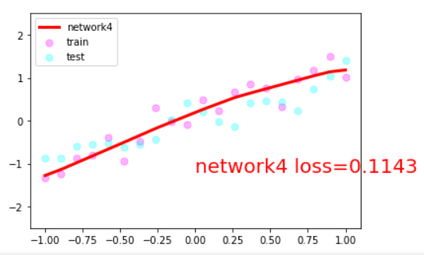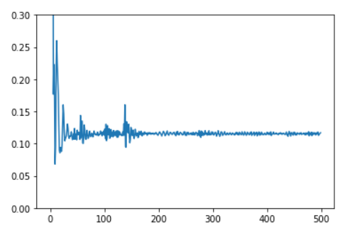
2 weight_decay = 0
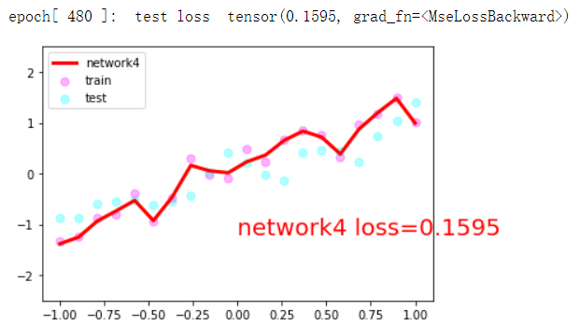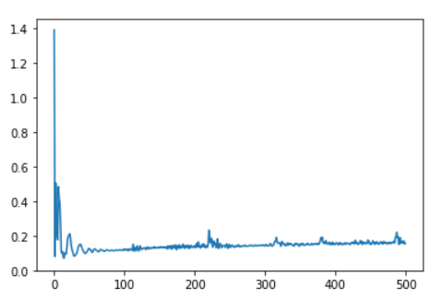
3 weight_decay = 0.1
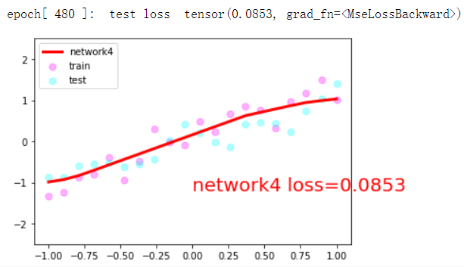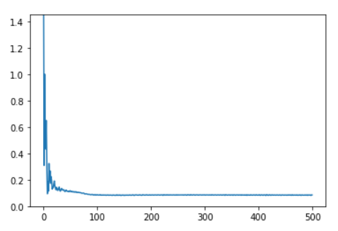
loss波动减少
4 weight_decay = 1
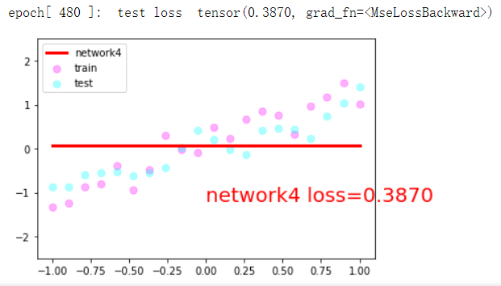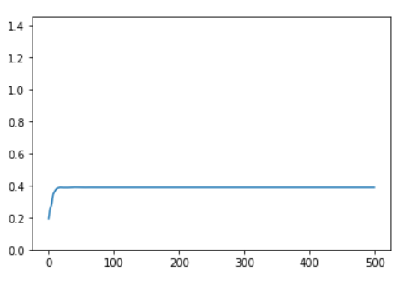
Loss不减反增。

“1_pytorch_basics.ipynb”：
- 1. GPU vs. CPU
对比神经网络模型在 CPU 和 GPU 上的训练时长。
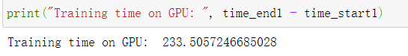
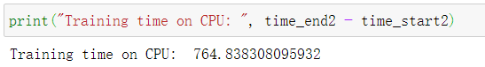
在这个数据集上快了三倍多。

“2_pytorch_rnn.ipynb”：
- 2.2 构建一个基础的循环神经网络并训练
请同学们补全代码，展示训练及测试结果。
请在实验报告中列出计算公式中每个张量的大小。
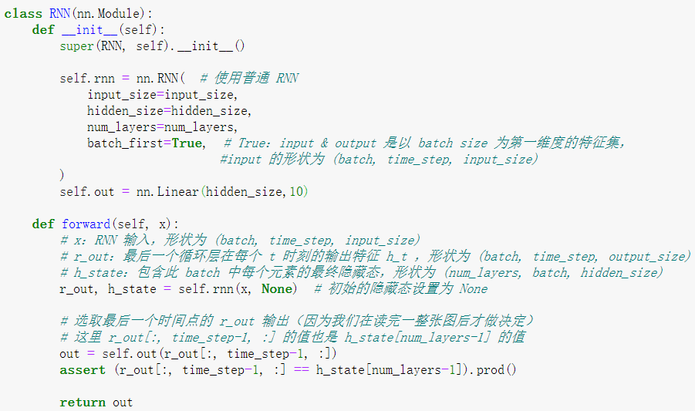
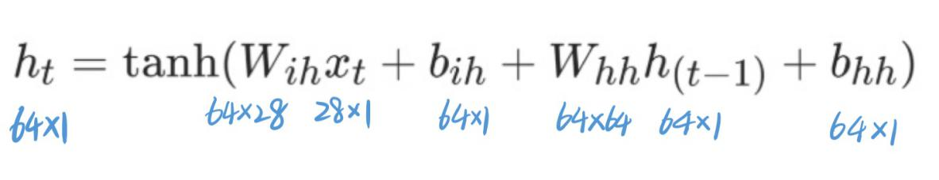
1 . time_step = 28 input_size = 28
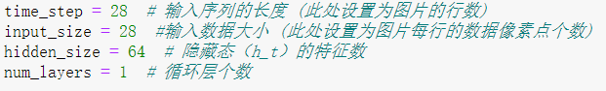
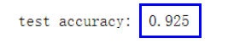
请思考如何通过修改 RNN 的输入，使得模型准确度上升？在实验报告中展示修改后的代码和训练结果，并讨论原因。
2 . time_step = 14 input_size = 56

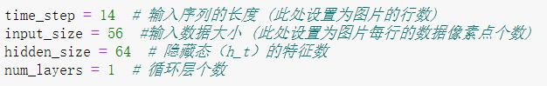
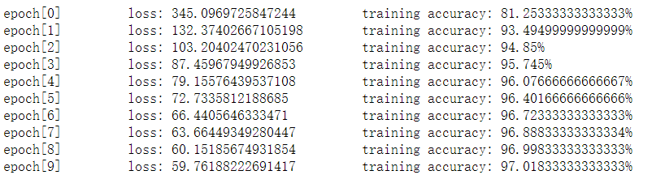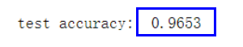
3 . time_step = 7 input_size = 112
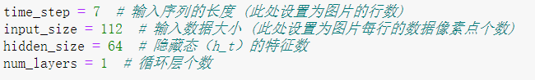
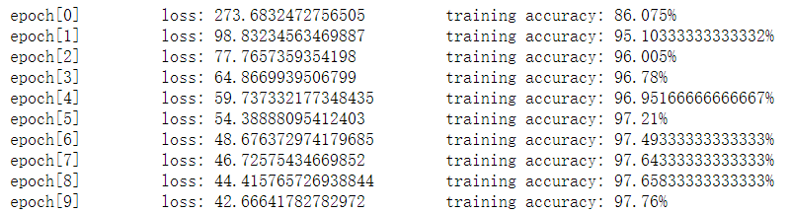
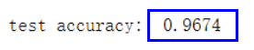
4 . time_step = 56 input_size = 14
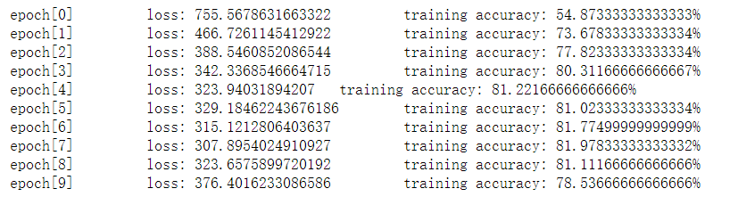
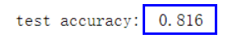
答：随着time_step的增加，时间序列越长，容易出现梯度消失和梯度爆炸的问题，因此导致效果不好，而后面的lstm就可以解决这个问题。
5 . time_step = 1 input_size = 28*28
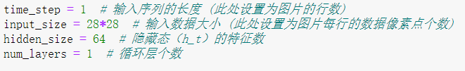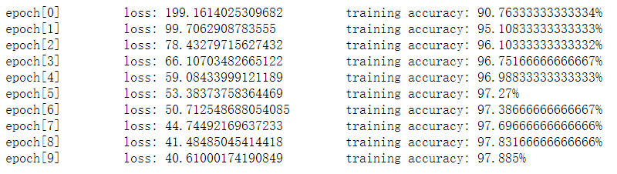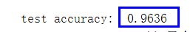
答：time_step = 1，这是转化成全连接网络的情况，效果也不错。

- 2.3 改进：重新构建一个 LSTM 网络并训练
请同学们补全代码，展示训练及测试结果，并和基础版的 RNN 比较。
请在实验报告中列出计算公式中每个张量 W 的大小。
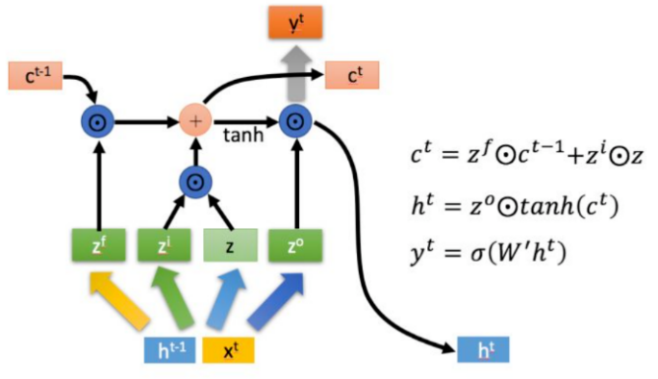
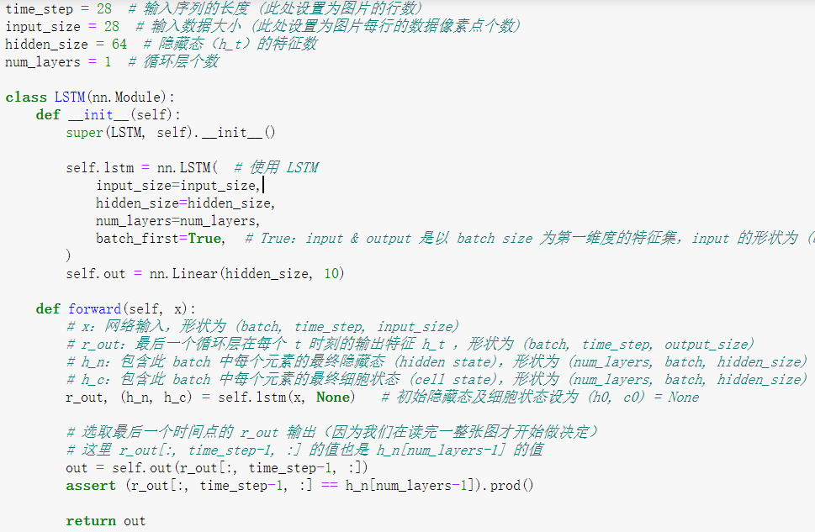
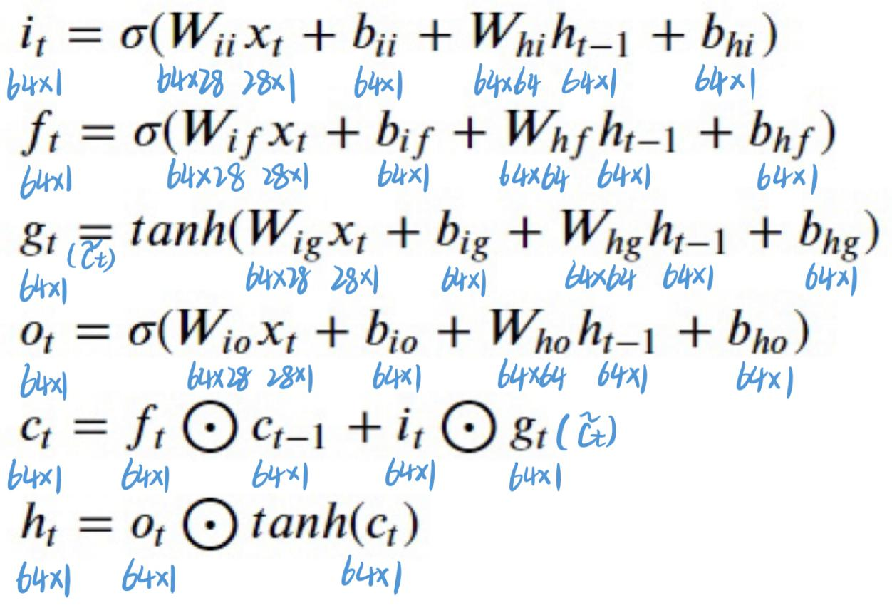
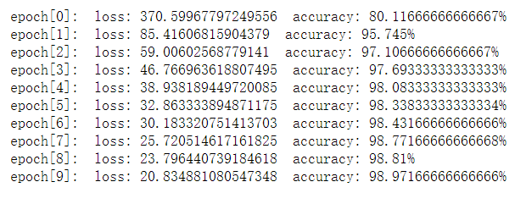
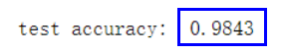
在同样的参数下基础RNN
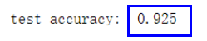

再对比time_step = 56 input_size = 14的情况：
RNN：
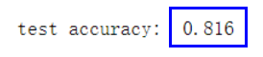
LSTM：
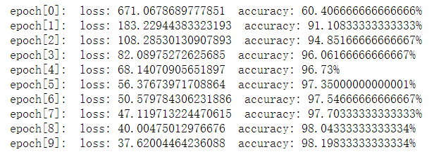
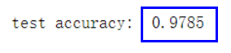
原因：time_step越长，时间序列越长，容易出现梯度消失和梯度爆炸的问题。基础RNN能够处理一定的短期依赖，但无法处理长期依赖问题。LSTM通过输入门、遗忘门、输出门引入sigmoid函数并结合tanh函数，添加求和操作，减少梯度消失和梯度爆炸的可能性。time_step在这里54，RNN表现很差，而LSTM不会出现很明显的下降。

GRU
GRU是由LSTM改变而来，GRU考虑到遗忘门和添加门的作用可以被结合。
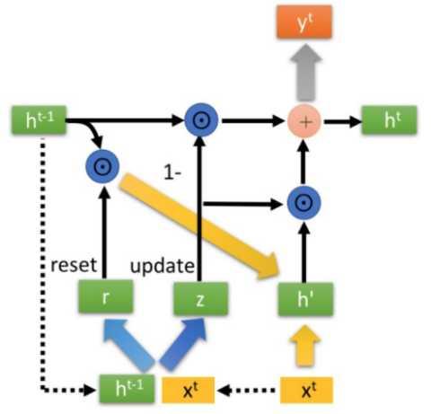
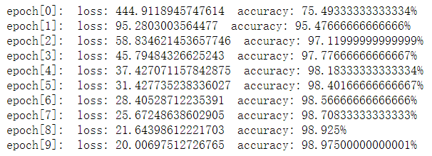
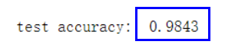
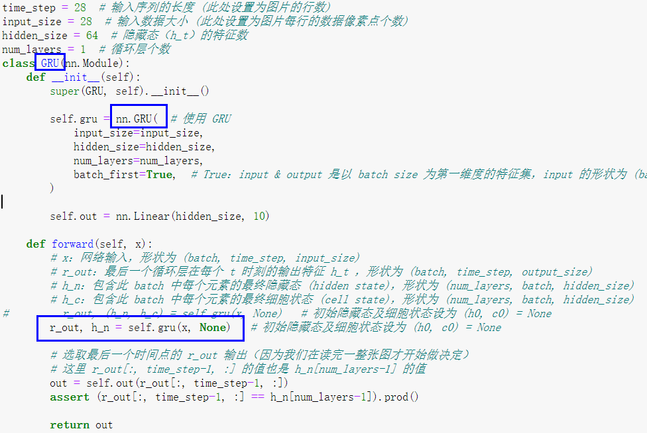
- 3. 循环神经网络处理回归问题
请同学们先补全代码，展示训练结果（该训练结果并不理想）。
如上所述，RNN2 的 forward 函数有一行代码存在问题。请修改它，在实验报告中展示修改后的代码及训练结果，并说明原因。
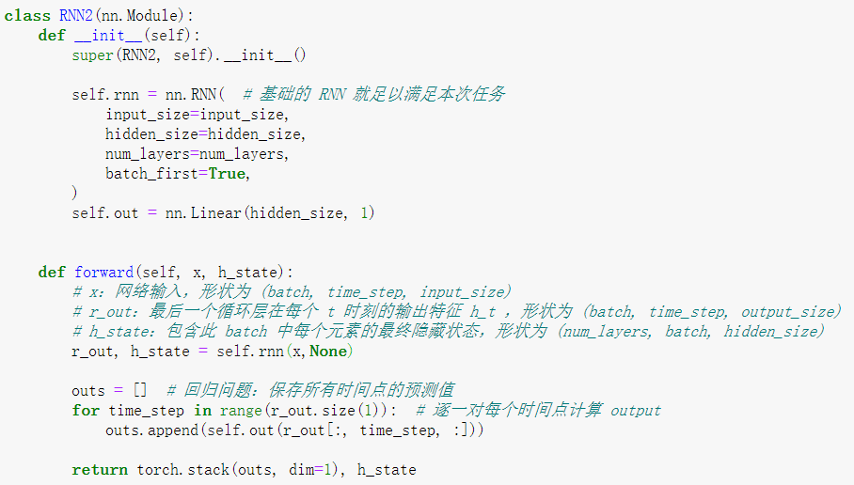
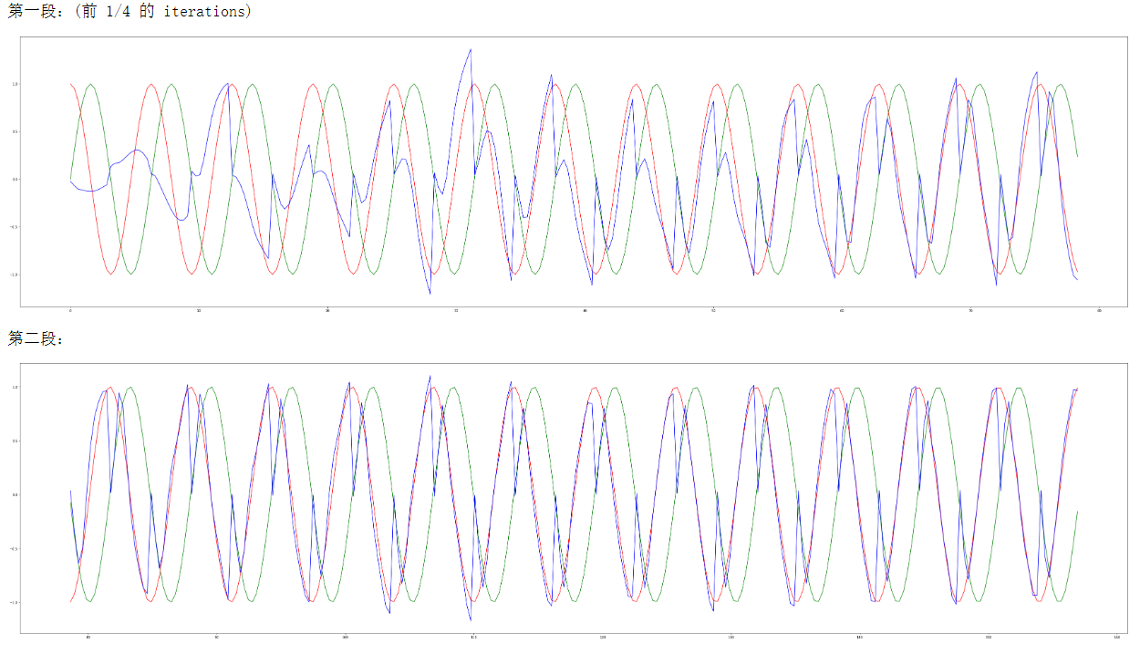

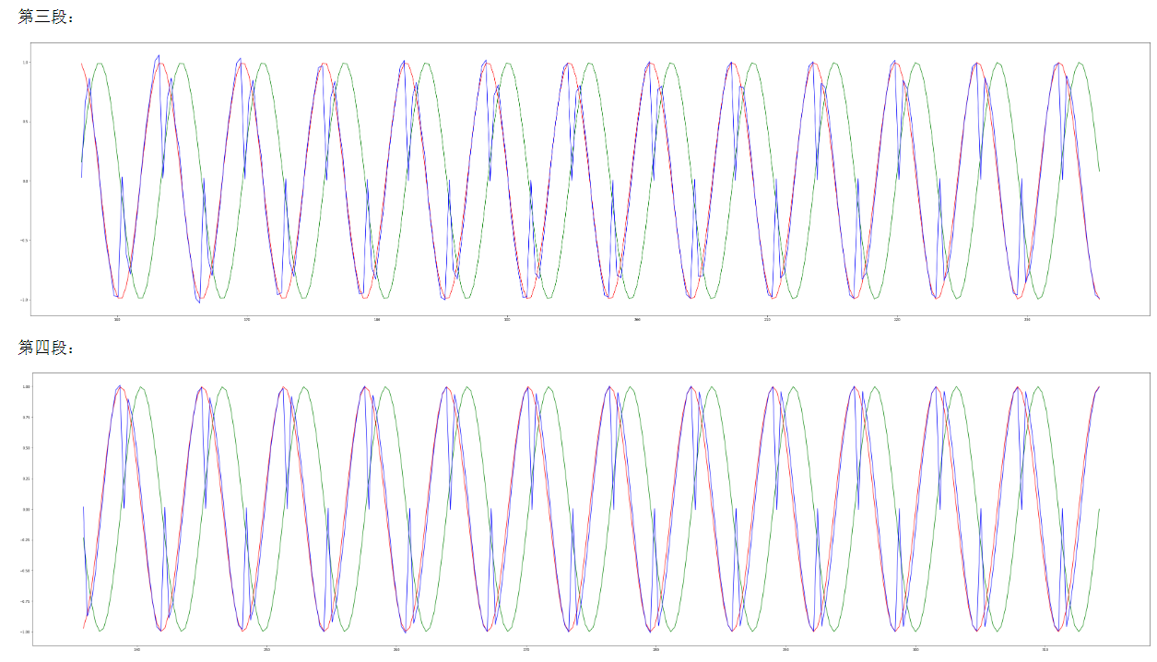

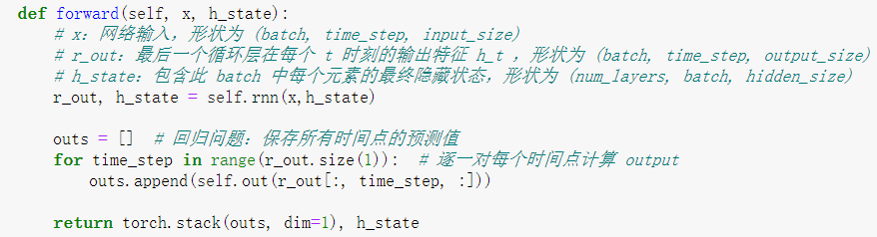
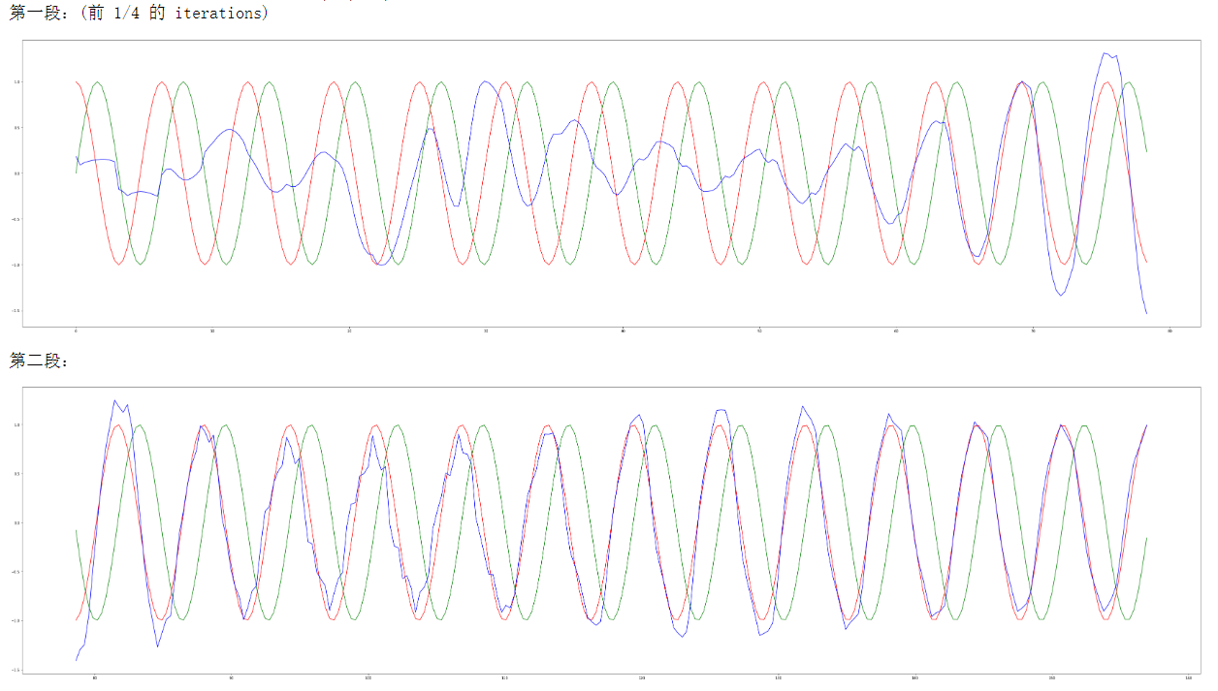
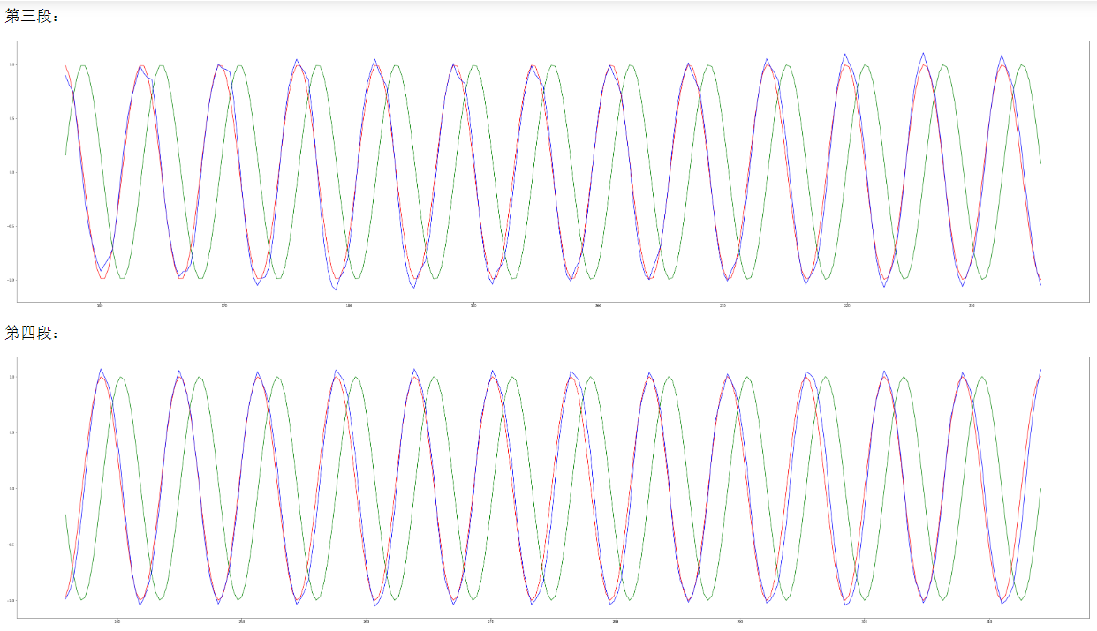
原因：
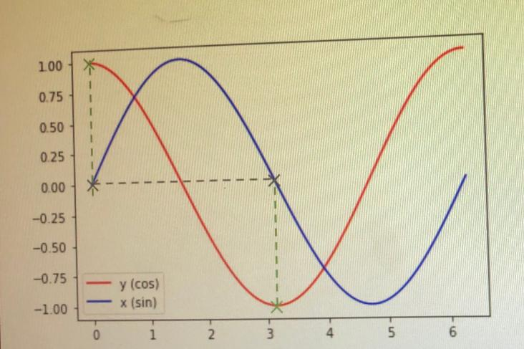
在这个实验中，需要使用到h_state，是因为前面的隐藏状态是对后面有影响的。而在MNist分类的问题中，每张图片是独立的，第一张图片对后面的图片不会有所影响，所以h_state设置为None。而这个函数的拟合，是有时间信息的，前面的状态对后面的状态是有影响的，所以需要加入h_state。

实验心得：
我学会了pytorch下对RNN的实现，RNN的结构是一种非常强大的模型结构，其结构是图灵完备的。也就是说，理论上可以完成现代计算机的所能完成的所有任务。这次实验，我们做了MNist的分类任务和三角函数的回归问题。卷积的放入的是四维的，图形理解是小立方体，而前馈是二维，RNN是三维的，可以理解为在前馈神经的网络上加入了时间信息。
在实验的过程中，我深深地体会到了对一个问题的情况要清楚，比如是是分类问题还是回归问题，前后的数据是否有影响的，再来使用RNN（LSTM/GRU）来实现任务。我一开始对input_size理解产生了一些偏差，认为一张图的读取顺序是没有影响的，但是并不是这样的，对于一张图来说，input_size影响的只是将图片放进去的大小，在一张图片中，放进去的顺序是有影响的，顺序决定了形状的大小和模样，但是并不是体现了RNN的时间影响性，而只是说明了一块一块的处理方式。
此外，我还学习了减少过拟合的方法，过拟合严重会导致模型的泛化能力减弱。其中最有效的就是加入数据，此外，通过dropout、加入正则化也是可以起到减少过拟合的作用的，dropout可以通过仿生的角度理解，人的大脑有无数的神经元，而在做某项任务或是反应时候，真正起作用的只是一部分，而加入正则化主要是为了限制参数w的范围，缩小解空间，避免出现过大或者过小的情况。也学会了怎么把数据和模型放到GPU上，GPU是一个强大的计算工具，是我们必须掌握的技能。将课堂上的理论上内容在实验课上实现了，更加深刻地理解了RNN的强大，并且在很多细节问题上有了更多的理解。

